Actividad Clase 10 Introducción a la Informática Mark Aboian

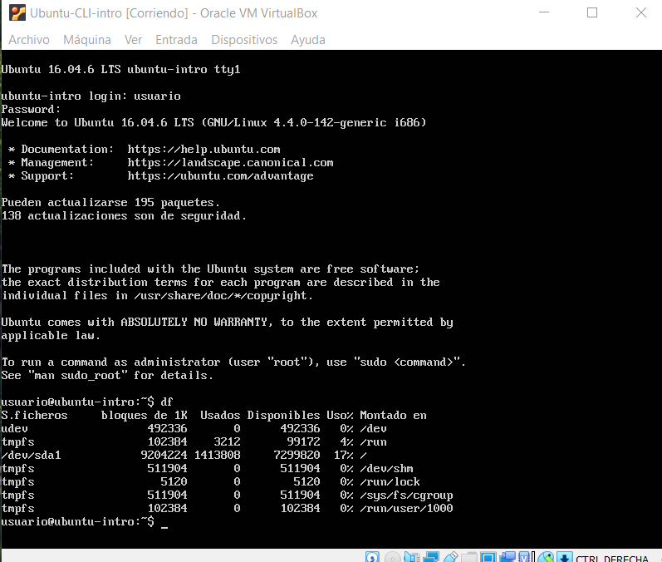

Comando df: Es usado para mostrar el espacio usado en el sistema

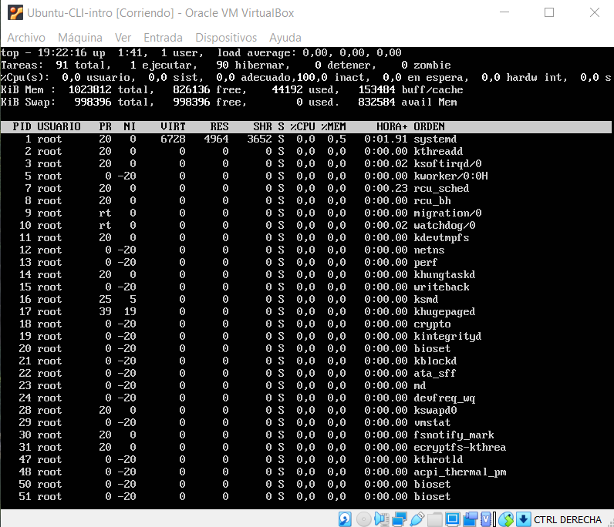

Comando top: Es usado para mostrar los procesos activos del sistema. Lo relaciono tal vez con como funciona el administrador de tareas de Windows